# Fase 1

## Modificaciones proyecto Modelsim

Se han realizado una serie de modificaciones en el diagrama de estados a fin de que a través de las líneas I2C se escriban 4 bytes.

En el fichero procesador_medida.vhd se ha modificado el diagrama de estado eliminando los estados de lectura y eliminando la escritura del quinto dato, quedando sólo la escritura de los 4 datos pedidos al recibir el tic_025s.

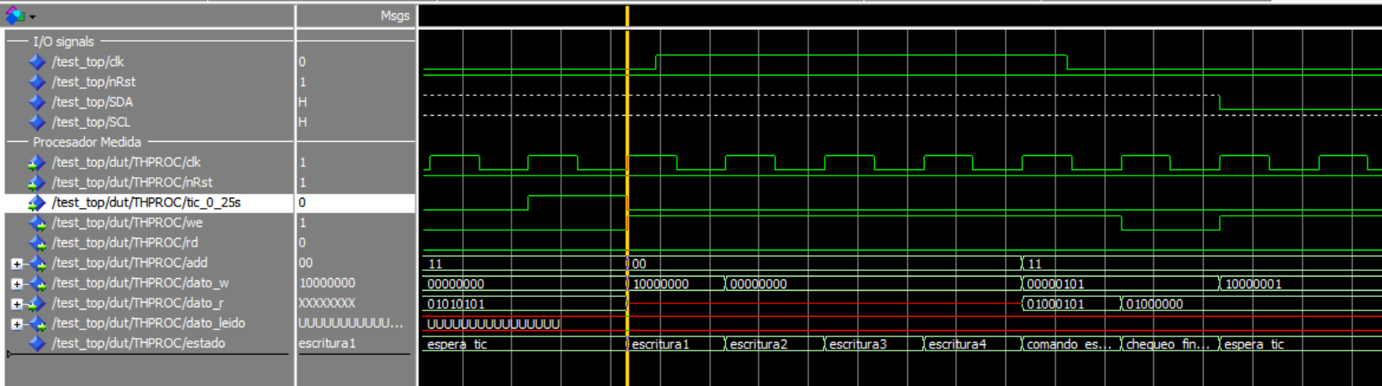

## Montaje

Se ha configurado el Slave como en la práctica 4, en la que se utilizaron los pines p27 y p28 para la comunicación I2C. Para que las dos tarjetas puedan comparar los niveles de tensión se conectan ambas GND, en este caso el p0 de la LPC1768.

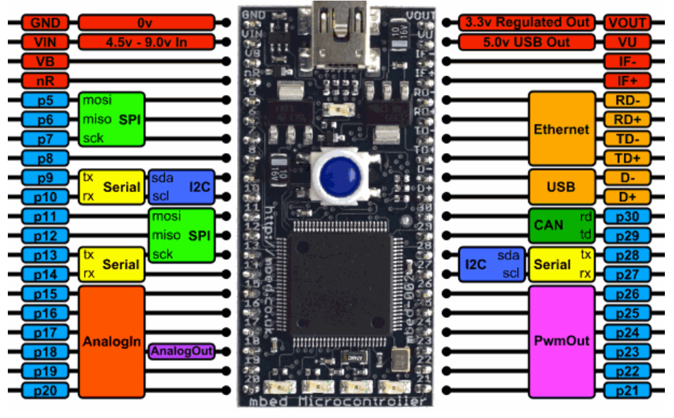

En el caso de la MAX1000, consultando el Pin Planner en Quartus:

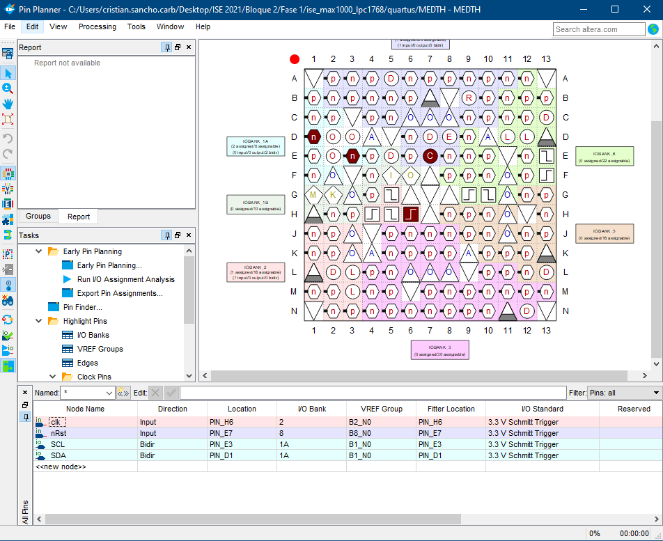

Los buses I2C corresponden con el PIN_E3 y el PIN_D1 del banco 1A, que consultando el datasheet de la tarjeta MAX1000, vemos que corresponden con las señales AIN3 y AIN4, las cuales corresponden a los pines PIN5 y PIN6 de J1.

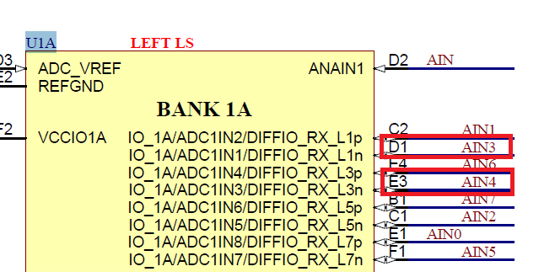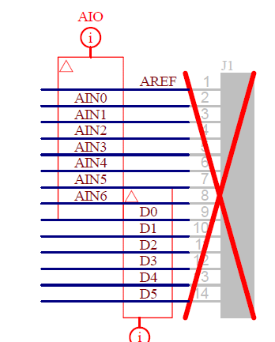

Quedando el montaje final como indica la siguiente figura:

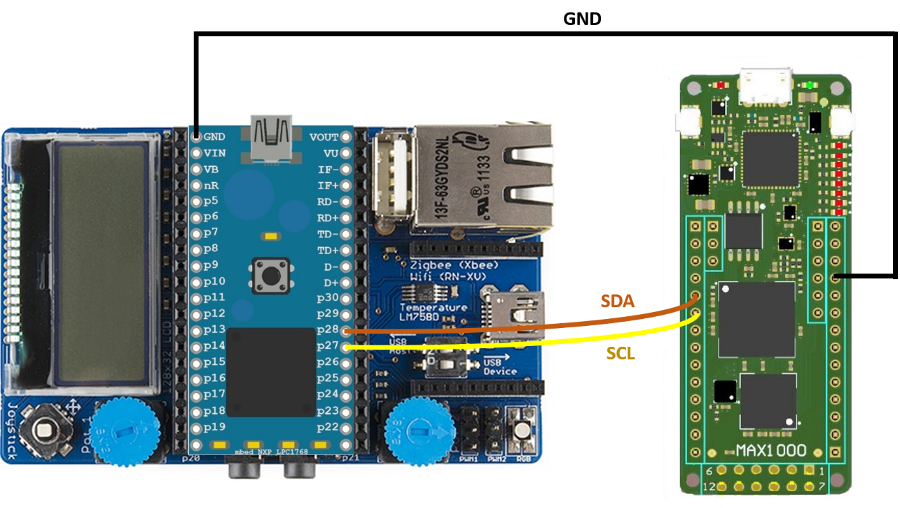

## Resultados

Fase 0

Como Fase 0 se nos pidió realizar la práctica 4, que conectase dos tarjetas LPC1768 a través de I2C, una actuaba como Master y la otra como Slave. En esta fase se obtuvieron los resultados esperados. Se comprobó que el Slave recibía los 4 bytes enviados por el Master iluminando los LEDS de la tarjeta del Slave.

Fase 1

No se han visualizado los resultados esperados, debo seguir investigando si me queda algo pendiente por modificar en el proyecto de Modelsim.